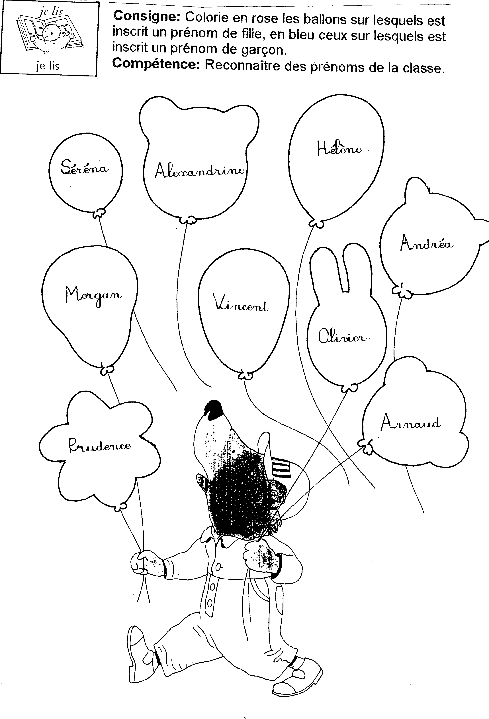

Lilian

Élise

Clothilde

Alexis

Océane

Shanonn

Léa
Haytham

Corentin
Consigne : Colorie les ballons de la couleur indiquée.
Compétence : Reconnaître les prénoms de la classe.

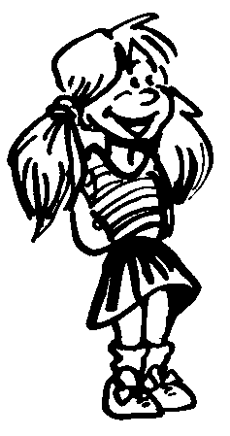



Mathis

Noémy

Alicia

Cirine

Coralie

Ylona

Tom
Thomas

Évan
Consigne : Colorie les ballons de la couleur indiquée.
Compétence : Reconnaître les prénoms de la classe.


Antoine

Carole

Alicia

Cirine

Corentin

Andy

Charles
Claire

Alexandre
Consigne : Colorie les ballons de la couleur indiquée.
Compétence : Reconnaître les prénoms de la classe.

